Встреча в Родительском клубе: «Поговорим о счастье»

План-конспект сеанса психологической разгрузки
Тема: «Школьный вальс»
Подготовила педагог-психолог
Дарымова Н. В.

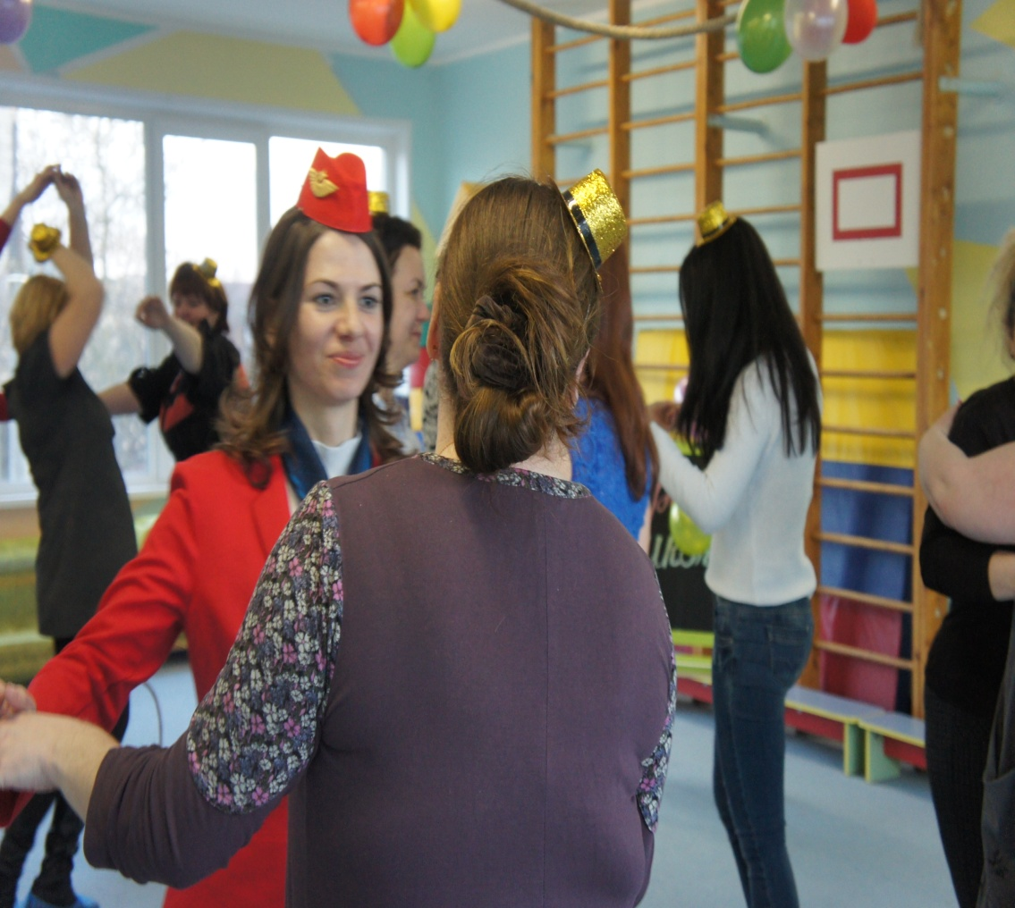

План-конспект сеанса психологической разгрузки
Тема: «Школьный вальс»

Педагог-психолог: Дарымова Н.В.

Цели и задачи:

- снятие эмоциональной нагрузки;

- повышение настроения, работоспособности;

- избавление от отрицательных психических состояний - напряженности, тревожности, утомления, последствий эмоционального стресса;

- развитие эмоциональной сферы;

- формирование положительных психологических состояний;

- обучение саморегуляции состояний и настроений;

- тренировка мышечных ощущений при гиподинамии.

Ход проведения:

1.Организационный момент: создание эмоционального настроя.
2.Вступление
Как приятно видеть Вас вновь, милые дамы! Сегодня мы с вами попытаемся ответить на вопрос: «Что же такое, женское счастье?»
Очень часто на праздниках мы слышим пожелания женского счастья. Но определенных критериев для женского счастья не существует. На сегодняшний день у представительницы прекрасного пола есть альтернатива: она может посвятить себя семье, работе, творчеству, науке, или искусству. Любой выбор дающий удовлетворение и увлеченность жизнью будет правильный.
Ключи от настоящего женского счастья:
1. Настоящее женское счастье сложно вообразить без мужчины. Потому что основная потребность женщины в любви. Чтобы понять собственную ценность женщине нужно ощущать мужскую симпатию и желание. Взаимная любовь открывает женщине всю силу и полноту жизни.
2. Для многих семья – это то, в чем заключается женское счастье. В идеале - это полная и гармоничная ячейка общества: с мужем и детьми, где любят, ждут, понимают, в которой есть любовь и мир, слышен детский смех. Сможет ли создать она такую семью – зависит всецело от нее. Если с семьей не складывается, то для счастья необходим ребенок или родной человек, кому бы могла отдавать она свою любовь.
3. Еще одним ключом от простого женского счастья является благополучие. Оно появляется, когда есть уютный дом, куда хочется возвращаться, нормальный уровень жизни, есть поддержка в лице сильного мужчины, способного брать решение жизненных вопросов на себя.
4. Простое женское счастье может быть и в работе. Настоящие бизнес-леди получают необыкновенный драйв от своей деятельности. И это можно понять – их счастье в работе, от которой они не за что не откажутся.
5. Кратковременное счастье может быть в простых делах, выращивание цветов, походы в кино, театры, отдых с семьей, с детьми игры и другие занятия, наполняющие жизнь и доставляющие настоящее удовольствие женщине. А какое счастье летним днем убежать с работы, чтобы погулять на природе с друзьями. Эти мгновения мимолетного счастья необыкновенны.
6. Женщина может обрести свое счастье и в творчестве. Оно дает шанс реализовать себя, наполняет жизнь смыслом. Женщина получает огромное наслаждение от возможности творить, выражать себя.

3. Знакомство с секретами женского счастья:

1. Секрет в вашем отношении к жизни. Вы настолько счастливы, насколько вы сами настроены на это. Для этого не давайте одолеть вас отрицательным мыслям, будьте хозяином своего настроения. Представляйте, что у вас все отлично, пусть ваше счастье не зависит от погоды, начальника и зарплаты. Его создаете вы сами своими мыслями, а не обстоятельства извне. Когда ваше счастье ни от чего не зависит – у вас нет причин для грусти. Любое несчастье относительно, есть те, кому намного хуже сейчас, чем вам, помните это. В каждой ситуации ищите положительное.
2. Второй секрет как обрести женское счастье состоит в том, что настоящая радость в движении. Физические упражнения снимают стресс и улучшают настроение, желательно уделять им минимум полчаса в день.
3. Питание тоже влияет на самочувствие. Нужно по возможности избегать пищевых депрессантов: алкоголь, кофе, продукты, содержащие много сахара, искусственные добавки, употреблять бобовые, зерна, фрукты и овощи.
4. Секрет женского счастья – сила мгновений. Мы можем взять лучшее из жизни – извлекая положительное из каждого мига. Воспоминания складываются из особых моментов. Накапливая эти моменты – вы накапливаете свое счастье. Жизнь в настоящем мгновении рассеивает грусть, преодолевает стресс и беспокойство.
5. Если желаете женского счастья – ставьте цели. Они придают смысл жизни. Когда есть цель, человеку не до страданий, сложные периоды в жизни переживаются легче.
6. Секрет счастья женщины – это чувство юмора. Смех облегчает стресс, повышает умственные способности.
7. Умение отдавать и помощи другим. Принося радость кому-то – мы обретаем ее сами.
8. Взаимоотношения с людьми. Каждый человек нуждается в других. Близкие взаимоотношения делают трудные времена – легкими, а хорошие периоды – более приятными.
Будьте счастливы, и пусть каждый сам решит, сколько ему нужно счастья, и какого.

4. Тест на Счастье

Сейчас, когда мы все узнали о том, как быть счастливой, самое время проверить:

«А счастливы ли вы?»

Проводится тестирование (Приложение 1, Приложение 2)

4. Основная часть. Сеанс саморегуляции «Школьный вальс»

Психологи утверждают, что почувствовать себя абсолютно счастливым можно почувствовать каждый раз, как только возникает такое желание.

Нужно только вспомнить, те яркие моменты в своей жизни, когда мы испытывали это состояние. Я предлагаю сейчас это проверить. Что же мы будем с вами сейчас вспоминать? Важно, что бы эти воспоминания вернули нас в то время, когда мы были юными, полны надежд, безгранично верили в себя, а еще в чудо, и в то, что все самое прекрасное только начинается. А проходным билетом в эту сказку был «Выпускной бал», и, конечно же, «Школьный вальс». Итак, устраивайтесь поудобнее, мы отправляемся в «Юность». (Прослушивание сеанса саморегуляции Г. А. Азовцевой «Школьный вальс»)

5. Рефлексия

Наш сеанс закончен, но я вижу, что Вам очень хочется поделиться своими ощущениями и состояниями во время и после сеанса.

6. Танцевальная терапия.

Я предлагаю Вам пройти в музыкальный зал. Вас ждет приятный сюрприз. (Участники проходят в зал, который украшен цветами и шариками. Звучит музыка, участники начинают кружиться в вальсе)

7. Подведение итогов

8. Прощание

Приложение1 Марси Шимофф «Тест про счастье»
Оцените каждое из состояний по шкале от 1 до 5 баллов:
- Неправда
- Практически нет
- Незначительно
- В основном это так
- Точно
1. Я часто ощущаю себя счастливым и удовлетворенным без какой-либо на то причины.
1 2 3 4 5
2. Я живу настоящим моментом.
1 2 3 4 5
3. Я ощущаю себя живым, бодрым и энергичным.
1 2 3 4 5
4. Я испытываю состояние глубокого спокойствия и благостности.
1 2 3 4 5
5. Жизнь для меня — это необыкновенное приключение.
1 2 3 4 5
6. Я не позволяю неприятным ситуациям влиять на меня.
1 2 3 4 5
7. Я с энтузиазмом смотрю на свои дела.
1 2 3 4 5
8. Я часто смеюсь и радуюсь.
1 2 3 4 5
9. Я верю в то, что мир расположен ко мне дружелюбно.
1 2 3 4 5
10. Во всем, что происходит, я для себя нахожу урок или подарок судьбы.
1 2 3 4 5
11. Я умею выкидывать из головы лишнее и прощать.
1 2 3 4 5
12. Я себя люблю.
1 2 3 4 5
13. В каждом человеке я ищу что-то хорошее.
1 2 3 4 5
14. Я меняю в жизни то, что можно изменить, и принимаю то, что изменить нельзя.
1 2 3 4 5
15. Я окружаю себя людьми, которые меня поддерживают.
1 2 3 4 5
16. Я не осуждаю других и не жалуюсь.
1 2 3 4 5
17. Негативные мысли не омрачают мою жизнь.
1 2 3 4 5
18. Я ощущаю благодарность.
1 2 3 4 5
19. Я чувствую связь с чем-то большим.
1 2 3 4 5
20. Я чувствую, что понимание целей вдохновляет меня.
1 2 3 4 5
Подсчитайте баллы.
Если вы набрали 80—100 баллов, вы в значительной степени ощущаете «счастье без причины».
Если вы набрали 60—79 баллов, то у вас хорошие показатели «счастья без причины».
Если вы набрали 40—59 баллов, то в вашей жизни есть проблески «счастья без причины».
Если ваши баллы меньше 40, то у вас очень небольшой опыт «счастья без причины».

Приложение 2
Тест на счастье
По мнению специалистов, счастье на половину зависит от наших личностных качеств и темперамента, на 40% от тактики построения своей жизни, и всего на 10% от воздействия внешних факторов: социума, благосостояния, благоустройства. Но иногда понять, что именно портит нашу жизнь и оценить насколько не так-то просто. Кто или что тому виной: несчастная любовь или маленькая зарплата, собственное восприятие мира или равнодушие близких? Разобравшись в причинах, Вам проще будет исправить ситуацию, понять как стать счастливой. А поможет в этом «Тест на счастье», который оценит уровень счастья существующего в Вашей жизни от потенциально возможного.

1. Чтобы пройти тест на счастье, нужно проанализировать каждую сферу собственной жизни и оценить по ± 5-ти бальной системе.
Затем заполните столбец таблицы с названием «Оценка» следующими баллами: - 5 баллов: эта сфера жизни портит всю жизнь, отравляя ее и делая невыносимой;
- 4 балла: источник постоянных проблем, все плохо в этой сфере;
- 3 балла: сфера достаточно проблематичная, но терпимая;
- 2 балла: бывают неприятности, но не особо беспокоящие;
- 1 балл: легкий дискомфорт,оценка из разрядя "так себе";
0 баллов: отсутствие этой сферы в Вашей жизни (или «Я не знаю что это такое»);
+ 1 балл: эта сфера жизни вносит немного позитива;
+ 2 балла: в основном все в порядке, без особых нареканий; + 3 балла: в данной области все довольно хорошо;
+ 4 балла: эта сфера приносит много позитива;
+ 5 баллов: данная сфера – это неиссякаемый источник радости и наслаждения (даже когда просто о ней думаете).

2. Выставленные баллы умножьте на коэффициент в соответствующей строке вопроса, а результат впишите в столбец «Коэф. х Балл»
3. Теперь суммируйте все полученные значения в последнем столбце и оцените результаты теста на счастье.
4. Сделайте правильные выводы и действуйте – станьте счастливее!

«ТЕСТ НА СЧАСТЬЕ»: РЕЗУЛЬТАТЫ
Если в результате прохождения теста и сложения баллов Вы получили цифру со знаком «минус», назвать Вас счастливой вряд ли возможно. Либо Вы страдать любите больше или сильны недостаточно, для того чтобы строить свое собственное счастье. Самое время Вам задуматься о своей жизни, разобраться и поставить цели. Вы хозяйка своей судьбы и, как и другие, а может и больше достойны счастья на все +115 баллов. Если подсчитав тест на счастье, Вы оказались «в плюсах» - поздравляю, Вы вправе считать себя счастливым человеком, по крайней мере, в данное время. Но не расслабляйтесь, Ваша цель - +115 баллов, а затем приумножать Ваши источники радости. Не забывайте: ничто в этой жизни не сможет сделать Вас счастливой раз и навсегда.
Сколько счастье "весит в граммах"
А теперь давайте рассмотрим подробнее результат, который Вы получили, пройдя Тест на счастье:
-115…-80 баллов
Вы «завалили» тест на счастье. Дела плохи, но не отчаивайтесь! Вам следует принципиально изменить отношение к собственной жизни, к себе самой, к окружающему миру. Наберитесь храбрости и возьмите на себя ответственность за собственное счастье. Изменить ситуацию можете только Вы и Вы это можете! Если чувство подавленности успело приобрести хронический характер и Вы не находите в себе сил, что-то изменить, возможно это депрессия и Вам нужна помощь специалиста. Не затягивайте с этим, помните: Вы не можете быть счастливой завтра, Вы должны быть такой уже сейчас.

-79…-40 баллов
Ваша проблема существенна, но вполне решаема. Вам следует разобраться с ее причиной, понять, что мешает Вам жить, что необходимо предпринять, чтобы улучшить положение, и сделать это безотлагательно. Есть такая житейская мудрость: когда не можешь изменить обстоятельства, измени свое отношение к ним. Это очень верное и полезное утверждение, но если именно обстоятельства делают Вас несчастной, может есть смысл задуматься о том, чтобы принять кардинальные меры и сменить свою работу, жилье, жизнь на другую - счастливую.
-39…0 баллов
Говоря откровенно, Вы скорее несчастны, чем счастливы. Похоже, Вы запутались и выбирая «страдать» или «радоваться» сделали ставку не на того «коня». Помните, быть счастливой или не быть - это ваш выбор. Еще раз внимательно просмотрите результаты теста, обратив внимание на сферы, с наибольшим «минусом» и начинайте менять его на «плюс» - делайте что-нибудь.
+1…+39 баллов
Счастье – на старте. Это хорошее начало и Вас есть с чем поздравить. Но впереди масса возможностей по его росту и приумножению. Обратите внимание на сферы с наиболее низкими оценками, подумайте, что можно исправить, как стать счастливой абсолютно.
+40…+79 баллов
Золотая середина – понятие расплывчатое, с одной стороны – золотая, с другой – все же середина. Вас смело можно считать счастливым человеком, но до +115 еще, как говорится, «пахать и пахать». Вы умеете получать от жизни наслаждение, дело осталось за малым - перенесите данную способность на все жизненные сферы. Используйте все возможности – победителей не судят.
+80…+111 баллов
Ваше счастье – истинное, настоящее. Берегите его, цените, делайте глубже, ярче и полнее. Поделитесь своим счастьем, помогите другим стать счастливее, и оно вернется Вам сторицей.

